# Taller WEB API 2

Las versiones anteriores de ASP.NET incluyen el marco Web API para la creación de APIs web. En ASP.NET 5, esta funcionalidad se ha fusionado en el marco MVC 6. La unificación de los dos marcos hace que sea más fácil de construir aplicaciones que incluyen tanto la interfaz de usuario (HTML) y las API, porque ahora ellos comparten la misma base de código y pipeline.

## Rutas en WEB API 2

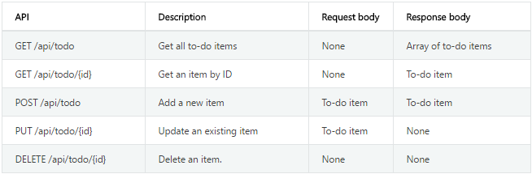

## Diagrama de WEB API 2

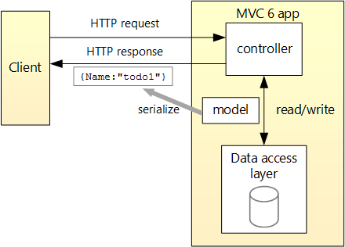

1. Se va a crear un proyecto en web api 2, con el nombre **ProductsApp**.

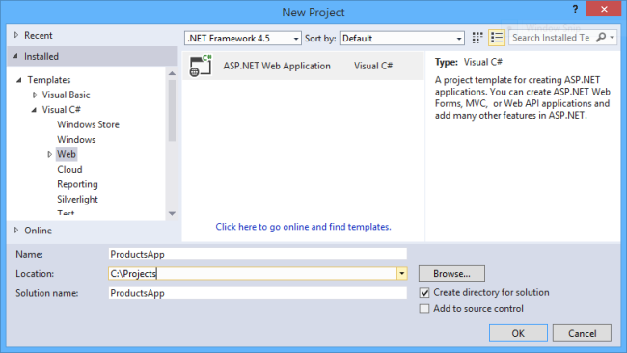

1. Se selecciona el proyecto Asp.net, con el tipo de proyecto **Web API**

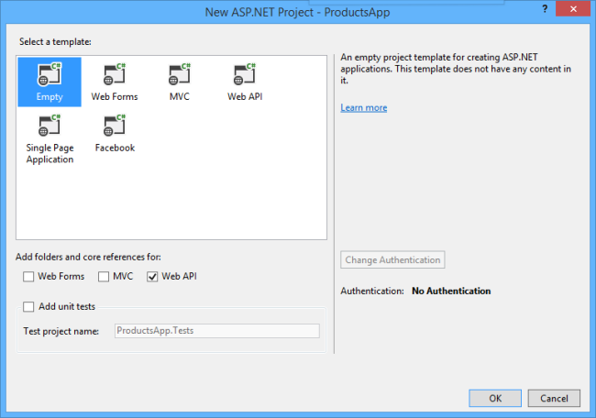

1. Ahora agregamos un modelo.

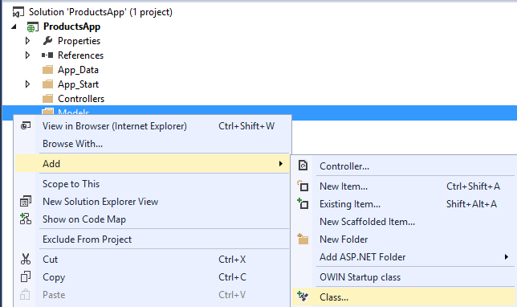

1. El contenido del modelo es el siguiente

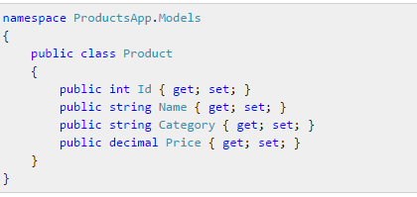

1. Agregamos un controller

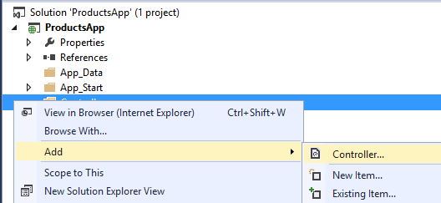

1. En este punto podemos seleccionar varios controladores, en caso de que exista un modelo creado en Entity Framework, pero vamos a seleccionar **Web API 2 Controller – Empty**

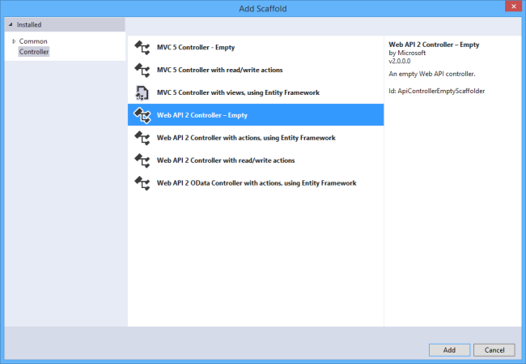

1. Agregamos un controlador con el nombre de **ProductsController**

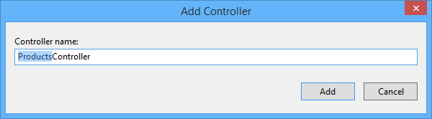

1. Debería quedar el árbol del proyecto de la siguiente forma

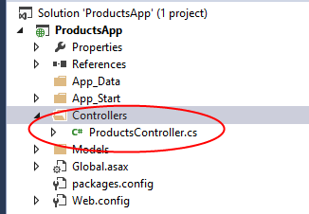

1. El código del controlador debería quedar de la siguiente forma.

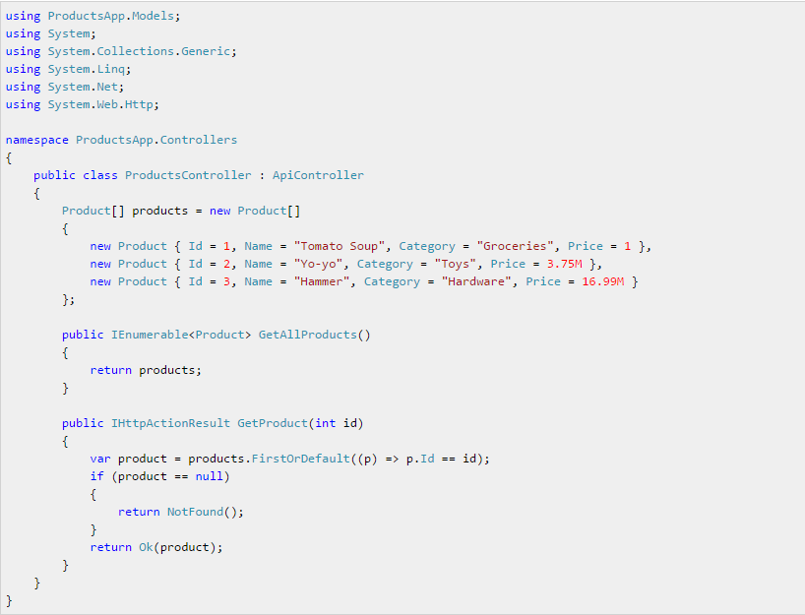

1. Ahora utilizaremos 2 rutas del proyecto.

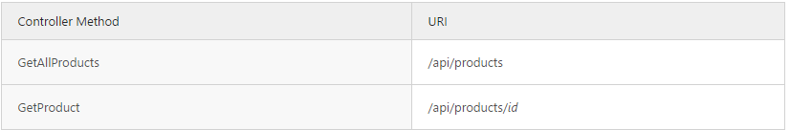

1. Vamos a crear una página de prueba en HTML para utilizar con jquery.

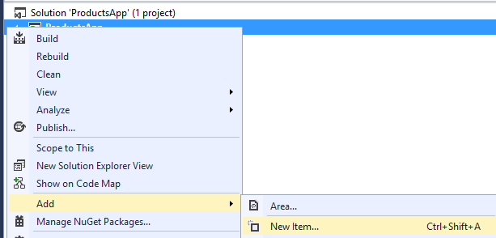

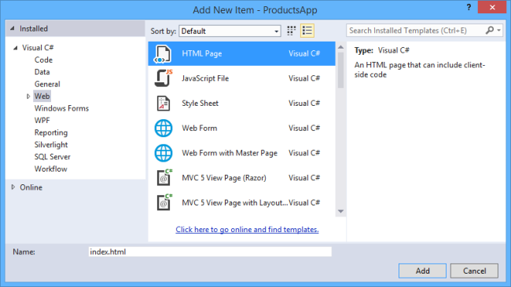

1. Así debe quedar la página de HTML.

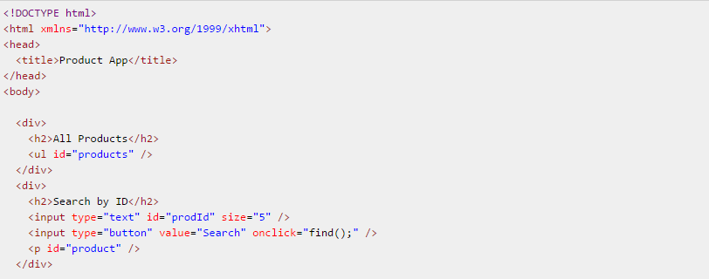

1. Y como debe quedar el codigo de Jquery. N

**Nota**: Recuerde las rutas del controllador que se mostaron en el punto 10.

* 1. Incializamos con el document ready.
  2. 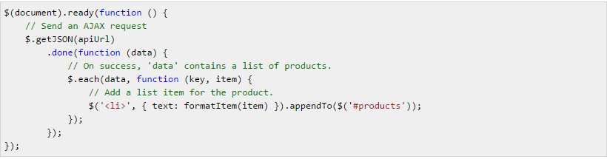Con la funcion getJSON, obtendremos por medio del controllador todos los productos.
  3. El metodo find() vamos a realizar una busqueda por id.

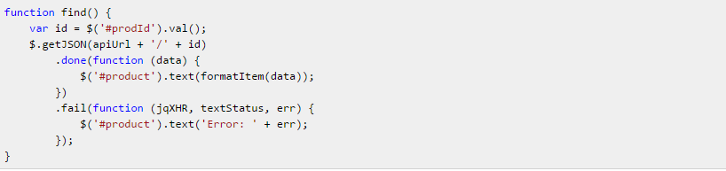

1. Asi deberia quedar toda la pagina de html.

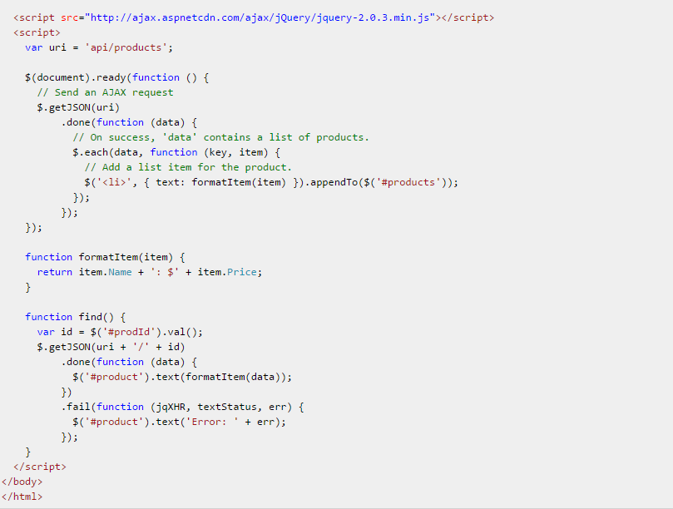

1. De esta forma debería quedar la aplicación.

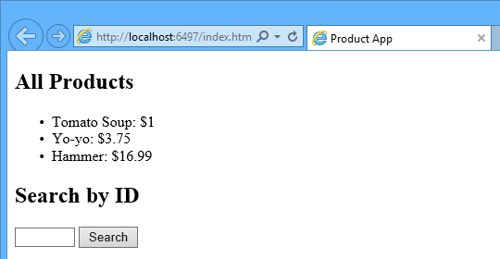

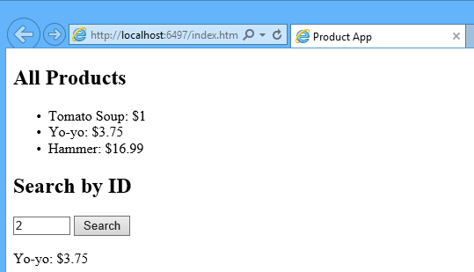

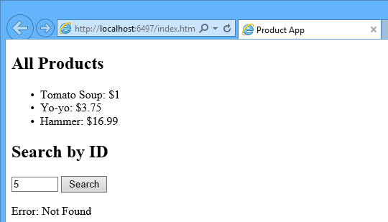

# Fuente

<http://www.asp.net/web-api/overview/getting-started-with-aspnet-web-api/tutorial-your-first-web-api>

<http://aspnetmvc.readthedocs.io/projects/mvc/en/latest/getting-started/first-web-api.html>

<https://msdn.microsoft.com/es-es/library/dn595062.aspx>